PENINGKATAN BUDAYA MUTU MELALUI WORKSHOP SISTEM PENGENDALIAN MUTU INTERNAL

Lucia Ari Diyani^{1*}, Siti Dewi Winata², Sri Yuli Ayu Putri³
^{1,3}Akuntansi, Universitas Bina Insani, Indonesia
²Bisnis Digital, Universitas Bina Insani, Indonesia
luciadiyani@gmail.com

ABSTRAK
Abstrak: Kegiatan pengabdian kepada masyarakat ini dilaksanakan bagi para dosen dan tenaga kependidikan dengan mengangkat tema Sistem Penjaminan Mutu Internal (SPMI). Kegiatan ini dilakukan dengan metode pelatihan aktif, bertujuan untuk meningkatkan pemahaman dan kemampuan praktis peserta dalam menerapkan budaya mutu di lingkungan akademik. Kegiatan ini menghasilkan empat luaran utama: pertama, memperdalam pemahaman peserta mengenai konsep, prinsip, dan regulasi yang melandasi SPMI; kedua, memperkuat kompetensi dalam menyusun dokumen SPMI; ketiga, mendorong integrasi budaya mutu dalam pelaksanaan pembelajaran, penelitian, dan pengabdian kepada masyarakat; dan keempat, mempersiapkan institusi menghadapi audit mutu internal serta akreditasi. Kegiatan berlangsung selama empat hari dan diikuti oleh 47 peserta, terdiri atas 29 dosen dan 18 tenaga kependidikan. Sistem evaluasi dilakukan melalui pre test dan post test, evaluasi kepuasan dan evaluasi minat keberlanjutan. Hasil evaluasi menunjukkan peningkatan pemahaman peserta dari rata-rata 67 menjadi 85. Hasil evaluasi kepuasan menunjukkan tingkat kepuasan yang sangat tinggi. 87,2% dari total peserta menyatakan sangat puas dan 12,8% lainnya menyatakan puas. Selain itu, evaluasi terhadap minat keberlanjutan menunjukkan bahwa 100% peserta menginginkan mengikuti kegiatan lanjutan dengan topik Audit Mutu Internal. Seluruh peserta juga merekomendasikan agar kegiatan lanjutan segera dilaksanakan, sebagai langkah strategis dalam mempersiapkan audit mutu internal dan memperkuat budaya mutu secara berkelanjutan.

Kata Kunci: Pengendalian; Audit; Budaya Mutu.

Abstract: This community service activity was carried out for lecturers and education personnel with the theme of Internal Quality Assurance System (SPMI). This activity was carried out using active training method, aiming to improve participants' understanding and practical abilities in implementing quality culture in the academic environment. This activity produced four main outcomes: first, deepening participants' understanding of the concepts, principles, and regulations underlying SPMI; second, strengthening competence in compiling SPMI documents; third, encouraging the integration of quality culture in the implementation of learning, research, and community service; and fourth, preparing institutions to face internal quality audits and accreditation. The activity lasted for four days and was attended by 47 participants, consisting of 29 lecturers and 18 education personnel. The evaluation system was carried out through pre-tests and post-tests, satisfaction evaluations and evaluations of interest in sustainability. The evaluation results showed an increase in participants' understanding from an average of 67 to 85. The results of the satisfaction evaluation showed a very high level of satisfaction. 87.2% of the total participants stated that they were very satisfied and 12.8% stated that they were satisfied. In addition, the evaluation of sustainability interest showed that 100% of participants wanted to participate in follow-up activities with the topic of Internal Quality Audit. All participants also recommended that follow-up activities be implemented immediately, as a strategic step in preparing for internal quality audits and strengthening quality culture sustainably.

Keywords: Control; Audit; Quality Culture.
 | Article History:  Received: 04-05-2025  Revised : 07-07-2025  Accepted: 08-07-2025  Online : 01-08-2025 | This is an open access article under the  CC–BY-SA license

- LATAR BELAKANG
Kegiatan yang telah dilakukan adalah Sosialisasi dan Workshop Sistem Pengendalian Mutu Internal (SPMI) sebagai Upaya Peningkatan Budaya Mutu. Topik ini dipilih karena SPMI merupakan salah satu syarat yang harus dipenuhi perguruan tinggi untuk memenuhi standar nasional pendidikan tinggi. Budaya mutu diharapkan terus bertumbuh sehingga diperlukan sosialisasi secara rutin bagi karyawan lama maupun bagi karyawan baru. Pelatihan atau sosialisasi terbukti dapat meningkatkan pemahaman budaya mutu (Arifianto & Abdullah, 2022; Atmaja, 2022 Romadlon et al., 2022). Rendahnya pemahaman SPMI menunjukkan rendahnya tingkat budaya mutu (Jenahut, 2022). SPMI diatur dalam Peraturan Menteri Pendidikan, Kebudayaan, Riset, dan Teknologi Republik Indonesia (Permenristekdikti) Nomor 53 Tahun 2023 Tentang Penjaminan Mutu Pendidikan Tinggi. Sedangkan budaya mutu dijelaskan dalam Lampiran Peraturan Badan Akreditasi Nasional Perguruan Tinggi (BAN PT) No. 27 Tahun 2024. Terbitnya peraturan yang baru, otomatis menyebabkan perguruan tinggi harus melakukan peninjauan atas dokumen SPMI untuk dapa dilakukan penyesuaian atau perbaikan.
Peran civitas akademika terbukti sangat diperlukan dalam implementasi siklus SPMI yang dikenal dengan siklus PPEPP yaitu Penetapan, Pelaksanaan, Evaluasi, Pengendalian dan Peningkatan (Arifudin, 2019). Dosen dan tenaga kependidikan semua memiliki peran dalam implementasi SPMI. Implementasi siklus PPEPP juga melibatkan pimpinan perguruan tinggi (Fauzi et al., 2024).
Pimpinan yang dimaksud adalah para Kepala Bagian, Kepala Biro, Kepala Lembaga, Ketua Program Studi, Dekan, Wakil Rektor dan juga Rektor. Universitas yang terus berkembang berimbas pada bertambahnya jumlah karyawan (Jenahut, 2022). Oleh karena SPMI merupakan roh sebuah perguruan tinggi, maka Sosialisasi SPMI dan penguatan SPMI perlu dilakukan setiap ada karyawan baru. Tanpa melakukan dan melaporkan SPMI, maka sebuah perguruan tinggi tidak dapat diakreditasi. Apabila perguruan tinggi tidak diakreditasi maka sulit mendapatkan kepercayaan dari masyarakat dan akan kesulitan mendapatkan mahasiswa baru. Akibatnya, perguruan tinggi akan mati (Sulaiman & Wibowo, 2016).

Salah satu cara untuk memperlancar pelaksanaan SPMI yaitu dengan melibatkan secara aktif semua civitas akademika, dimulai dari tahap perencanaan, pelaksanaan, sampai pada evaluasi, pengendalian dan peningkatan dalam siklus SPMI (Najwa et al., 2023). Implementasi SPMI dan Budaya Mutu yang baik, dapat meningkatkan mutu pendidikan tinggi meskipun perlu mempertimbangkan kondisi masing-masing perguruan tinggi (Jenahut, 2022). Kelemahan implementasi SPMI yang sering ditemui pada perguruan tinggi terletak pada komunikasi dan koordinasi (Putra & Hidayat, 2022). Tidak adanya komunikasi dan koordinasi merupakan indikator tidak berjalanya budaya mutu. Sebaliknya, budaya mutu yang berjalan baik akan memberikan dampak kepuasan kepada pemangku kepentingan di internal perguruan tinggi (Fauzi et al., 2024).
Topik yang diberikan adalah topik SPMI, alasannya karena hasil Evaluasi Diagnostik yang dilakukan oleh unit PPM diketahui bahwa terdapat 32% karyawan memiliki pemahaman rendah atau bahkan belum paham sama sekali SPMI. Kondisi ini menjadi permasalahan mitra, apalagi Permen Ristekdikti no 53 tahun 2023 harus segera diterapkan di perguruan tinggi dan batas waktunya adalah 16 Agustus 2025. Atas dasar inilah maka unit Pusat Pengendalian Mutu memberikan Sosialisasi dan Workshop sebagai solusi untuk meningkatkan pemahaman karyawan (Ula et al., 2021; Atmaja, 2022; Sridana et al., 2018). Tujuan dari sosialisasi ini adalah pertama untuk memberikan pemahaman yang mendalam Atmaja (2022) tentang konsep, prinsip, dan regulasi SPMI. Kedua, Meningkatkan kompetensi peserta dalam menyusun dokumen SPMI (pedoman pelaksanaan standar, standar dan evaluasi). Ketiga, Mendorong penerapan budaya mutu dalam proses pembelajaran, penelitian, dan pengabdian kepada masyarakat. Terakhir yang keempat, Menyiapkan institusi menghadapi audit mutu internal dan akreditasi.

- METODE PELAKSANAAN
Mitra kegiatan ini adalah Universitas Bina Insani, dengan 47 peserta yang mengikuti kegiatan Sosialisasi dan Workshop. Peserta terdiri atas 29 dosen dan 18 tenaga kependidikan. Sebagian peserta merupakan karyawan baru dan sebagian lainnya merupakan karyawan lama yang diusulkan oleh atasan langsungnya agar dapat mengikuti pelatihan kembali. Lokasi pelatihan di ruang Seminar lt 2 Gedung Universitas Bina Insani yang terletak di Jalan Raya Siliwangi no 6, Rawa Panjang, Bekasi. Inisiator dan sekaligus sebagai penyelenggara kegiatan ini berasal dari unit Pusat Pengendalian Mutu (PPM). Gambar 1 berikut memperlihatkan posisi klasterisasi yang menunjukkan kinerja SPMI mitra:

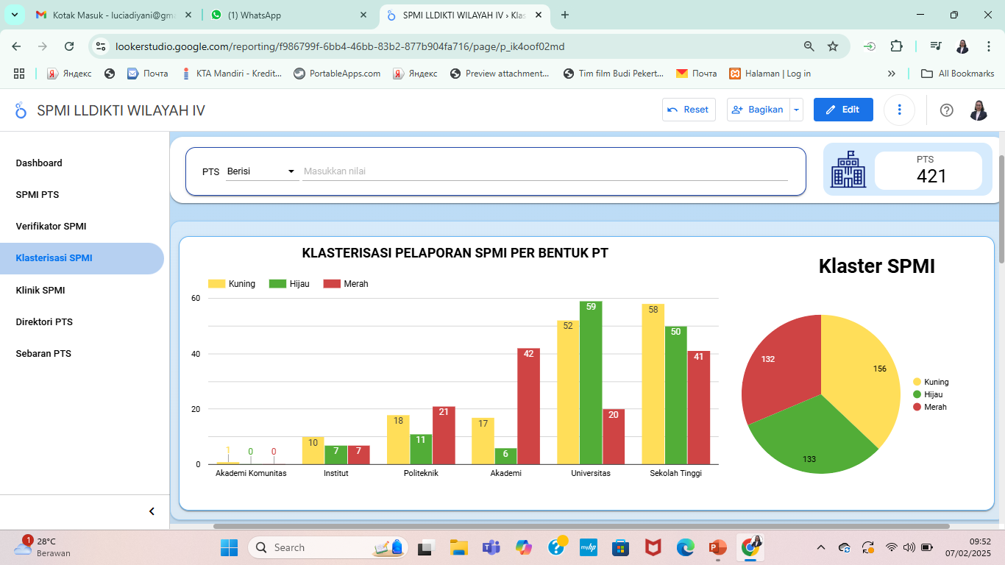
Gambar 1. Klasterisasi Perguruan Tinggi di Wilayah Jawa Barat
Sumber: https://spmi.kemdiktisaintek.go.id

Gambar 1 memperlihatkan klasterisasi SPMI di wilayah 4 Jawa Barat, dan Universitas Bina Insani sebagai mitra PkM, telah masuk klaster tertinggi yakni klaster hijau. Total terdapat 421 perguruan tinggi swasta di wilayah jawa Barat. Dari jumlah tersebut, terdapat 133 perguruan tinggi masuk dalam klaster hijau, 156 masuk dalam klaster kuning dan 132 masuk dalam klaster merah. Klaster hijau adalah klaster bagi perguruan tinggi yang telah melengkapi dokumen SPMI, menjalankan siklus PPEPP dan tertib melaporkan ke laman SPMI Kemdikbud, yang sekarang namanya berganti menjadi SPMI Kemdiktisaintek.
Metode pelatihan yang digunakan adalah pelatihan aktif, yang diharapkan dapat meningkatkan pemahaman peserta (Ula et al., 2021; Arifianto & Abdullah, 2022). Kegiatan Sosialisasi dan Worksop dilakukan dalam 4 (empat) hari. Sosialisasi dilakukan secara online pada hari pertama yatu 16 April 2025, selanjutnya sosialisasi secara offline pada tanggal 23 April 2025 dan hari ketiga serta keempat dilakukan Workshop yaitu pada tanggal 24-25 April 2025. Adapun pertimbangan secara online dan offline karena terkendala kesibukan kampus dan berbagai hal lainnya.
Sosialisasi dan Workshop dilakukan dengan metode service learning. Metode ini telah berulang kali dilakukan dalam kegiatan PkM dan terbukti efektif (Diyani et al., 2024). Metode service learning dilaksanakan dalam tiga tahap yaitu tahap persiapan atau pra kegiatan. Selanjutnya adalah tahap melayani dan terakhir adalah tahap evaluasi (Abdurrahmansyah & Rismawati, 2022). Berikut gambaran learning service method, seperti terlihat pada Gambar 2.

Gambar 2. Learning Service Method

Pada tahap persiapan atau disebut juga tahap perencanaan atau tahap pra kegiatan, dimulai dengan pendekatan kepada mitra, kemudian memetakan karyawan dalam hal pemahaman SPMI. Dengan beberapa pertimbangan, maka ditetapkan pelaksanaan dilakukan secara daring dan luring. Pelaksanaan secara daring dipilih untuk dilaksanakan pada hari pertama dengan pertimbagnan hanya dikhususkan bagi karyawan baru yang belum mengenal SPMI.
Tahap Pelaksanaan kegiatan dilakukan selama 4 (empat) hari yang terdiri atas 2 (dua) hari sosialisasi dan 2 (dua) hari workshop.
Materi yang diberikan adalah pengenalan SPMI dan budaya mutu. Pada saat hari pertama sosialisasi secara daring, kemudian dilanjutkan pertemuan luring pada hari kedua dan ketiga. Pada hari keempat peserta aktif melakukan review dan belajar menyusun dokumen Standar SPMI. Peserta dibagi dalam 4 (empat) kelompok besar, yaitu kelompok Standar Pendidikan, kelompok Standar Penelitian dan PkM, kelompok Standar Lampauan Wajib dan Kelompok Lampauan Lainnya. Masing-masing kelompok terdiri dari 9-13 orang. Pemilihan kelompok berdasarkan keluasan materi Standar yang harus disusun dan mempertimbangkan kompetensi serta kesesuaian dengan pekerjaan harian. Lokasi kegiatan di ruang seminar Universitas Bina Insani lantai 2, dengan peserta 47 karyawan, terdiri dari para dosen beserta tenaga kependidikan. Keseluruhan materi disampaikan oleh 1 pemateri, dibantu 4 dosen yang bertugas mendampingi peserta selama workshop dan 1 tenaga kependidikan sebagai pendokumentasi dan administrasi.
Terakhir adalah Tahap Evaluasi, untuk mengukur peningkatan pemahaman peserta. Evaluasi juga dilakukan untuk mengetahui tingkat kepuasan peserta (Harahap et al., 2023). Terakhir dilakukan Evaluasi terkait potensi keberlanjutan pelatihan. Setelah semuanya selesai maka dilanjutkan dengan menyusun Laporan akhir PkM. Tiga tahapan Learning Service Model berulangkali terbukti sukses (Diyani et al., 2022).

- HASIL DAN PEMBAHASAN
      - Pelaksanaan Kegiatan
Pelaksanaan kegiatan sosialisasi dan Workshop SPMI yang berlangsung 4 hari bertujuan untuk memberikan pemahaman yang mendalam tentang konsep, prinsip, dan regulasi SPMI, meningkatkan kompetensi peserta dalam menyusun dokumen SPMI (pedoman pelaksanaan standar, standar dan evaluasi), mendorong penerapan budaya mutu dalam proses pembelajaran, penelitian, dan pengabdian kepada masyarakat serta menyiapkan institusi menghadapi audit mutu internal dan akreditasi (Lestari et al., 2023). Adapun uraian kegiatan sosialisasi SPMI sebagai berikut:

- Sosialisasi hari pertama
Sosialisasi pertama dilakukan secara online melalui media zoom pada tanggal 16 April 2025. Adapun topik pelatihan sesi pertama berjudul Pengenalan SPMI dan Budaya Mutu, yang bertujuan untuk memperkenalkan SPMI, menumbuhkan budaya mutu dan menyiapkan karyawan mengikuti workshop SPMI agar lebih memahami cara menyusun Standar. Materi meliputi: pengertian dan gambaran umum SPMI, pengenalan terhadap dokumen SPMI, pelaku atau personil yang harus menjalankan SPMI, serta memperkenalkan struktur organisasi dan personil Pusat Penjaminan Mutu (PPM). Saat ini SPMI diatur dalam Peraturan Menteri Pendidikan, Kebudayaan, Riset, Dan Teknologi Republik Indonesia (Permenristekdikti) Nomor 53 Tahun 2023 Tentang Penjaminan Mutu Pendidikan Tinggi.

- Sosialisasi hari kedua
Sedangkan topik sosialisasi yang kedua adalah Penguatan Budaya Mutu melalui Implementasi SPMI untuk Universitas Bina Insani yang Berkualitas. Materi diberikan kepada peserta di ruang seminar secara luring. Dalam materi SPMI, peserta diperkenalkan pada berbagai macam dokumen SPMI yang disebut perangkat SPMI seperti tertuang dalam pasal 69. Perangkat SPMI minimal mencakup: kebijakan SPMI; pedoman penerapan siklus penetapan, pelaksanaan, evaluasi, pengendalian, peningkatan standar pendidikan tinggi; standar dan/atau kriteria, norma, acuan mutu penyelenggaraan pendidikan dan pengelolaan perguruan tinggi; dan tata cara pendokumentasian implementasi SPMI.
Praktik langsung Penyusunan Dokumen Standar, dilakukan pada hari ketiga dan keempat, setelah 2 hari dilakukan Sosialisasi. Sebanyak 47 peserta yang terdiri atas 29 dosen dan 18 tenaga kependidikan, peserta dibagi dalam 4 kelompok, sesuai dengan pengelompokan Standar. Pertama adalah kelompok Standar Pendidikan. Kedua adalah kelompok Standar penelitian dan Pengabdian kepada Masyarakat. Ketiga adalah kelompok Standar Lampauan Wajib dan keempat adalah kelompok Standar Lampauan Lainnya. Pembagian kelompok bertujuan agar peserta lebih mudah memahami dan lebih fokus menyerap materi.
Menjelang pertengahan sesi pada hari kedua, diadakan kegiatan ice breaking untuk menambah semangat kerja peserta. Kegiatan ini bertujuan untuk menyegarkan pikiran, mengurangi rasa jenuh serta mempererat kebersamaan. Hasil pretest dibandingkan dengan hasil posttest untuk dievaluasi perbedaan tingkat pemahaman peserta. Selain pretest dan posttest, terdapat pula angket untuk mengetahui tingkat kepuasan peserta serta angket untuk mengetahui potensi keberlanjutan agenda sosialisasi yang terkait SPMI namun dengan topik yang berbeda yaitu AMI (audit mutu internal).
Pelaksanaan kegiatan terbagi dalam beberapa aktivitas seperti dalam Tabel 1 sebagai berikut:

Tabel 1. Uraian kegiatan
No | Pelaksanaan | Kegiatan
1 | 16 April 2025 | - Melakukan pengenalan SPMI kepada karyawan baru  - Melakukan pengenalan budaya mutu  - Menyelaraskan pemahaman karyawan dengan visi misi univesitas dalam penerapan sistem penjaminan mutu
2 | 23 April 2025 | - Mengenalkan SPMI lebih dalam  - Menyiapkan karyawan mengikuti workshop agar lebih memahami cara menyusun dokumen SPMI  - Mendorong penerapan budaya mutu dalam proses pembelajaran, penelitian dan pengabdian
3 | 24 April 2025 | - Melakukan Evaluasi Diagnostik  - Mengetahui permasalahan dalam implementasi SPMI  - Merencanakan tindak lanjut untuk memperbaiki
4 | 25 April 2025 | - Melibatkan peserta melakukan praktik menyusun Standar dengan mereview Standar sebelumnya  - Meningkatkan budaya mutu

Berikut beberapa dokumentasi saat Sosialisasi dan Workshop di lokasi Universitas Bina Insani, seperti terlihat pada Gambar 3, Gambar 4, Gambar 5, dan Gambar 6.

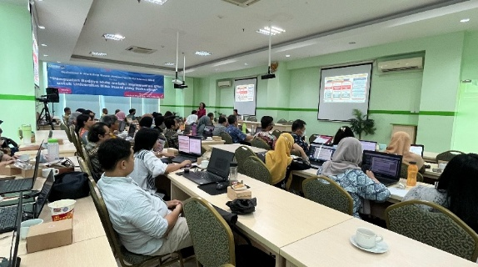 | 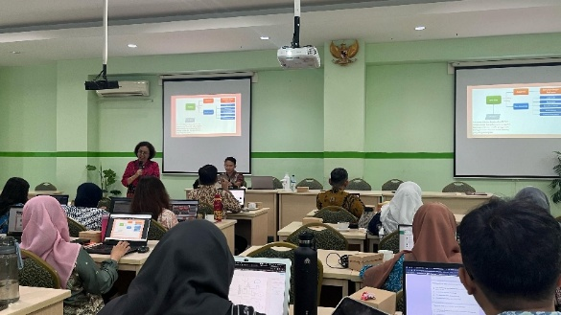
Gambar 3. Suasana Sosialisasi hari ke-dua | Gambar 4. Suasana saat sesi  tanya jawab
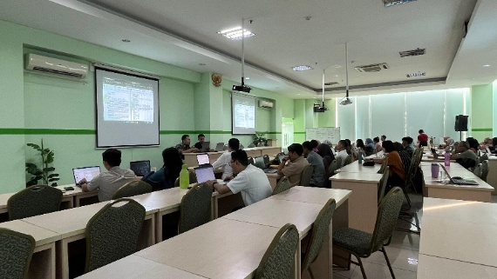 | 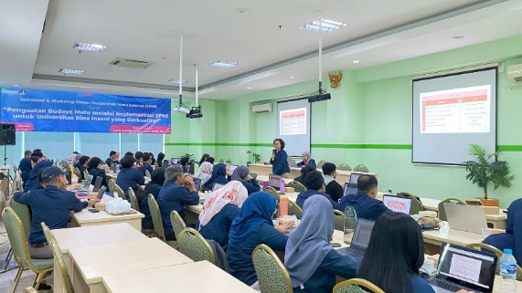
Gambar 5. Suasana Wokshop hari ke-tiga | Gambar 6. Suasana Wokshop hari ke-empat

- Monitoring dan Evaluasi
Evaluasi dilakukan melalui jawaban yang benar dari pretest maupun posttest, maka dapat diketahui Kenaikan tingkat pemahaman peserta seperti Gambar 7 berikut:
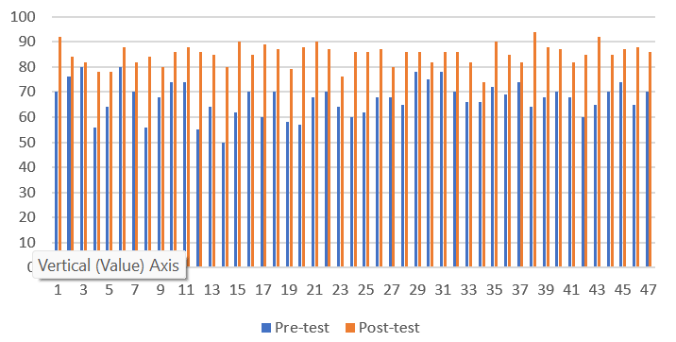

Gambar 7. Kenaikan Pemahaman Peserta

Pertanyaan yang diberikan dalam pretest dan posttest untuk dapat menilai tingkat pemahaman peserta. Pertanyaan berjumlah 30, yang mencakup sebagai berikut:
- Pemahaman SPMI, 8 pertanyaan;
- Pemahaman AMI, 8 pertanyaan;
- Pemahaman PPEPP, 7 pertanyaan;
- Pemahaman budaya mutu, 7 pertanyaan

Setiap pelatihan dapat meningkatkan pemahaman peserta, pendapat ini disampaikan beberapa penulis (Ula et al., 2021), (Atmaja, 2022), (Sridana et al., 2018), (Arifianto & Abdullah, 2022), (Romadlon et al., 2022), dan (Fadhli, 2020). Gambar 11 menunjukkan bahwa setelah mengikuti Sosialisasi dan Workshop SPMI, adanya peningkatan dalam pemahaman peserta. Perbedaan hasil pretest dan posttest menunjukkan kenaikan pemahaman yang signifikan. Dari 30 pertanyaan, nilai saat pretest diberi warna biru, dan nilai saat posttest diberi warna oranye. Terlihat bahwa tingkat pemahaman meningkat, semula rata-rata nilai 67 menjadi 85. Target capaian pengabdian kepada masyarakat ini adalah meningkatkan pemahaman peserta pelatihan terkait SPMI dan budaya mutu. Dengan demikian kegiatan sosialisasi disimpulkan berhasil meningkatkan pemahaman semua peserta (Rizal et al., 2023).
Tingkat kepuasan peserta diukur dengan 8 pertanyaan. Pengukuran menggunakan skala likert 1-4 dengan kriteria: 1=tidak puas, 2=cukup puas, 3=puas, 4=sangat puas. Angket kuesioner disebarkan kepada para peserta pelatihan pada hari terakhir pelatihan. Setelah dilakukan olah data, hasil yang didapatkan tampak dalam Gambar 8 berikut:

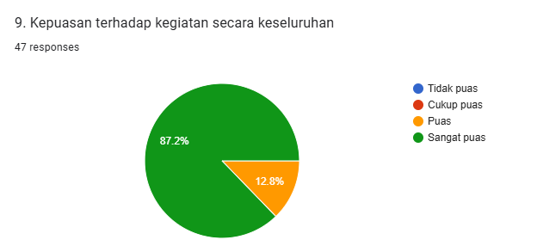
Gambar 8. Diagram Tingkat Kepuasan Peserta

Gambar 8 di atas menunjukan hasil survei kepuasan peserta. 87.2% peserta merasa sangat puas dan sisanya 12.8% peserta merasa puas. Hasil tersebut mencerminkan bahwa kegiatan berjalan dengan sangat baik dan diterima positif. Gambar 9 berikut menunjukkan Diagram Rekomendasi Keberlanjutan Program.

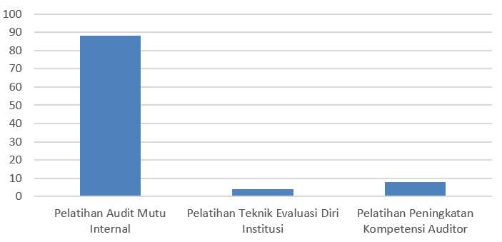
Gambar 9. Diagram Rekomendasi Keberlanjutan Program

Pada Gambar 9, 88% menginginkan topik selanjutnya dalam waktu dekat adalah Pelatihan Audit Mutu Internal (AMI). Pelaksanaan AMI memerlukan pemahaman mendalam dari auditor maupun auditee.

- Kendala yang Dihadapi atau Masalah Lain yang Terekam
Adapun kendala yang dihadapi adalah mencari kesesuaian waktu karena bentrok dengan kesibukan mengajar ataupun kegiatan akademik lain sehingga agenda yang semestinya full tatap muka, menjadi satu kali online dan tiga hari tatap muka. Pada akhirnya, semua berjalan lancar dan peserta diberikan sertifikat tanda kelulusan apabila nilai jawaban yang benar pada posttest diatas 75.

- SIMPULAN DAN SARAN
Kegiatan ini bertujuan untuk meningkatkan pemahaman karyawan terhadap Sistem Penjaminan Mutu Internal. Hasil evaluasi menunjukkan peningkatan pemahaman peserta dari rata-rata 67 menjadi 85. Selain itu, hasil evaluasi kepuasan menunjukkan 87,2% dari total peserta menyatakan sangat puas dan 12,8% lainnya menyatakan puas. Evaluasi lainnya yaitu evaluasi terhadap minat keberlanjutan menunjukkan bahwa 100% peserta menginginkan mengikuti kegiatan lanjutan dengan topik Audit Mutu Internal.
Saran bagi mitra adalah tetap mempertahankan kebiasaan baik berupa pelaksanaan sosialisasi SPMI secara rutin minimal sekali dalam setahun, baik bagi karyawan lama maupun melakukan sosialisasi kepada karyawan baru yaitu dosen maupun tenaga kependidikan. Pelaksanaan siklus PPEPP dalam SPMI juga diharapkan dapat semakin disiplin menepati jadwal yang telah disepakati bersama. Dengan demikian budaya mutu dapat berjalan dan mencapai mutu yang semakin meningkat.

UCAPAN TERIMA KASIH
Ucapan terima kasih kami sampaikan kepada Universitas Bina Insani yang sudah memberikan dukungan dana. Ucapan terima kasih juga kami berikan kepada seluruh dosen dan tendik yang mengikuti sosialisasi SPMI atas antusias dalam mengikuti kegiatan dari awal sampai terselesaikan dengan baik.

DAFTAR RUJUKAN
Abdurrahmansyah, A., & Rismawati, I. (2022). Peningkatan kualitas Perguruan Tinggi melalui Sistem Penjamin Mutu dengan Pendekatan Total Quality Managemen. Jurnal Perspektif, 6(2), 154. https://doi.org/10.15575/jp.v6i2.177
Arifianto, A. N., & Abdullah, D. (2022). Penerapan Sistem Penjaminan Mutu Internal dalam Meningkatkan Mutu Pendidikan Dasar. Multiverse: Open Multidisciplinary Journal, 1(2), 98–105. https://doi.org/10.57251/multiverse.v1i2.602
Arifudin, O. (2019). Manajemen Sistem Penjaminan Mutu Internal (Spmi) Sebagai Upaya Meningkatkan Mutu Perguruan Tinggi. Jurnal Ilmiah MEA, 3(1), 161–169. https://doi.org/10.31955/mea.vol3.iss1.pp161-169
Atmaja, G. A. (2022). Implementasi Program Sistem Penjaminan Mutu Internal (SPMI) di SMK Negeri 1 Pandak Implementation of the Internal Quality Assurance System (SPMI) Program in SMK Negeri 1 Pandak. Jurnal Spektrum Analisis Kebijakan Pendidikan, 11(2), 15–26.
Diyani, L. A., Kusumawati, R. D., & Oktapriana, C. (2022). Edukasi Berbagai Standar Akuntansi Keuangan di Indonesia Bagi Pelajar SMA/SMK. Jurnal Masyarakat Mandiri (JMM), 6(1), 544–559. https://doi.org/https://doi.org/10.31764/jmm.v6i1.6479
Diyani, L. A., Rahman, H. A., & Kurniawan, S. H. (2024). Accounting and Financial Literacy as Preparation for Work or Continuing Study and Following the MBKM. Asian Journal of Community Services, 3(8), 755–770. https://doi.org/10.55927/ajcs.v3i8.11025
Fadhli, M. (2020). Ekstenal Pada Lembaga Pendidikan Tinggi. Al-Tanzim:Jurnal Manajemen Pendidikan Islam, 4(2), 53–65. https://doi.org/10.33650/al-tanzim.v4i2
Fauzi, M. A., Alim, N., & Harsoyo, A. (2024). Implementation of the Internal Quality Assurance System (SPMI) as An Effort to Improve the Quality of Higher Education in Indonesia. Jurnal Pendidikan; Teori Dan Praktik, 4(1), 175–183. https://doi.org/https://doi.org/10.26740/jp.v9n2.p175-183
Harahap, M. S., Gultom, S., . D., . R., & Fithriyah, N. H. (2023). Kajian Implementasi Spmi (Sistem Penjaminan Mutu Internal) Sekolah Dan Perguruan Tinggi Di Indonesia. Jurnal Education and Development, 11(1), 447–480. https://doi.org/10.37081/ed.v11i1.4616
Jenahut, K. S. (2022). Sosialisasi dan Pendampingan Implementasi Sistem Penjaminan Mutu Internal Perguruan Tinggi. Jurnal Peradaban Masyarakat, 2(3), 94–100. http://journal-stiehidayatullah.ac.id/index.php/peradaban/article/ view/281%0Ahttp://journal-stiehidayatullah.ac.id/index.php/peradaban/article/download/281/227
Lestari, D., Suwasono, P., Arief, M., Hamzah Nasution, S., Wilujeng Suryani, A., Rahardjo, S., Agus Basuki Jurusan Fisika, I., & Matematika dan Ilmu Pengetahuan Alam, F. (2023). Workshop dan Pendampingan Penyusunan SPMI (Sistem Penjaminan Mutu Internal) oleh SPM Universitas Negeri Malang (UM) di Universitas Pawyatan Daha Kediri. Jurnal Pengabdian Masyarakat MIPA Dan Pendidikan MIPA, 2023(1), 77–82. http://journal.uny.ac.id/index.php/jpmmp
Najwa, L., Iqbal, M., & Aryani, M. (2023). Manajemen Implementasi Sistem Penjaminan Mutu Internal di Perguruan Tinggi. Jurnal Visionary : Penelitian Dan Pengembangan Dibidang Administrasi Pendidikan, 11(1), 72. https://doi.org/10.33394/vis.v11i1.7391
Putra, R. A., & Hidayat, A. N. (2022). Implementasi Penjaminan Mutu Internal dalam Meningkatkan Mutu Perguruan Tinggi Swasta. Jurnal Edukasi (Ekonomi, Pendidikan …, 10(November).
Rizal, S., Moh Aris Pasigai, M.Yusuf Alfian Rendra Anggoro, Ramlah, & Wahyuddin. (2023). Implementasi Sistem Penjaminan Mutu Internal (SPMI) Dalam Mewujudkan Good University Governance (Gug). Jurnal Penjaminan Mutu, 9(01), 100–109. https://doi.org/10.25078/jpm.v9i01.1929
Romadlon, D. A., Bagus, A., & Kurniawan, H. (2022). Implementasi Sistem Penjaminan Mutu Internal di Sekolah Dasar Procedia of Social Sciences and Humanities. Procedia of Social Sciences and Humanities, 3(c), 678–685.
Sridana, N., Wilian, S., & Setiadi, D. (2018). Sistem Penjaminan Mutu Internal Di Satuan Pendidikan Menengah (SMA). Jurnal Pengabdian Magister Pendidikan IPA, 1(1)Halaman?. https://doi.org/10.29303/jpmpi.v1i1.212
Sulaiman, A., & Wibowo, U. B. (2016). Implementasi Sistem Penjaminan Mutu Internal Sebagai Upaya Meningkatkan Mutu Pendidikan Di Universitas Gadjah Mada. Jurnal Akuntabilitas Manajemen Pendidikan, 4(1), 17. https://doi.org/10.21831/amp.v4i1.8197
Ula, H., Yunus, M., & Bakar, A. (2021). Implementasi Sistem Penjaminan Mutu Internal (SPMI) pada Masa Pandemi Covid-19 di Sekolah Menengah Pertama. Website: Journal, 7(2), 2503–3506.

